PHẦN MỀM QUẢN LÝ KHO HÀNG
Mô tả Usecase
Nhóm thực hiện:
Lê Tiến Hòa 16149048
Đạt G 17110
1. Xác định Actor và mô tả mô hình Usecase:
Actor | Usecase
Thủ Kho | - Đăng nhập hệ thống  - Quản lý nhập hàng  - Quản lý xuất hàng  - Thống kê số lượng hàng nhập ( tháng)  -Thống kê số lượng hàng xuất (tháng)

Mô hình Cơ sở dữ liệu:
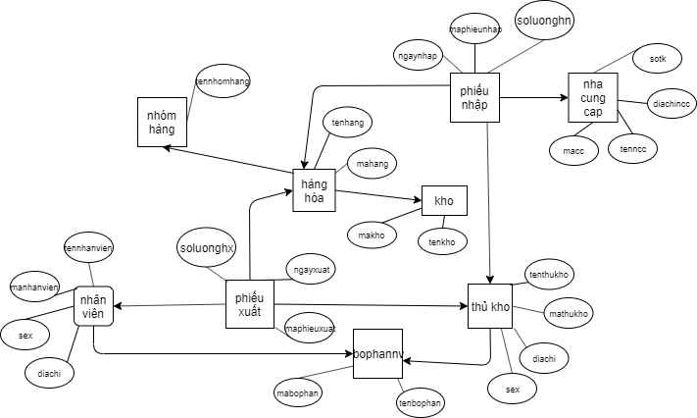
2. Xác định các đối tượng, mô tả thuộc tính và các phương thức:
- Nhân viên: mã nhân viên, họ tên, giới tính, ngày sinh, địa chỉ, Các phương thức sử dụng trên nhanvien là: thêm nhân viên, xóa nhân viên, sửa nhân viên.
-Phiếu xuất :mã phiếu xuất, ngày xuất,mã sản phẩm,mã nhân viên ,mã thủ kho,số lượng sp .Các phương thức được sử dụng là : lập nhiều phiếu xuất
-Bộ phận nhân viên : mã bộ phận,tên bộ phận .Các phương thức : thêm hoặc xóa
-Thủ kho : mã thủ kho,tên thủ kho,địa chỉ ,giới tính .Các phương thức dung trên thủ kho ,thêm hoặc xóa
-Hàng hóa :tên hàng hóa, mã hàng hóa ,thuộc mã kho ,thuộc tên nhóm hàng .Các phương thức : thêm ,xóa.
-Kho :mã kho ,tên kho .Các phương thức dùng trên kho la : thêm xóa
-Nhóm hàng : tên nhóm hàng .Các phương thức trên nhóm hàng là : thêm xóa.
-Phiếu nhập : mã phiếu nhập ,ngày nhập ,số lượng hàng nhập,mã nhà cung cấp,mã hàng hóa,mã thủ kho .Các phương thức là : thêm
-Nhà cung cấp: mã nhà cung cấp ,số tài khoản, tên nhà cung cấp ,địa chỉ nhà cung cấp. Các phương thức dùng trên nhà cung cấp là : thêm xóa
- Tài khoản: username, họ tên thủ kho, mật khẩu. Các phương thức: thêm, sửa, xóa tài khoản nhân viên.

